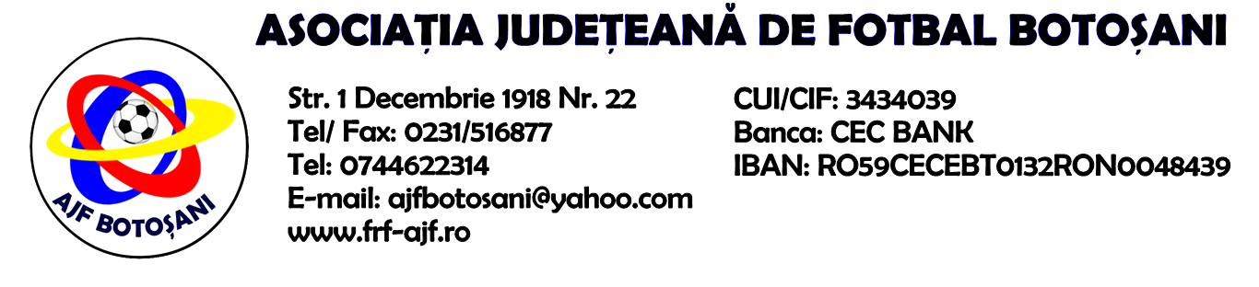

H O T A R A R E A
Nr. 177 din 20.05.2025

Comisia de Disciplina din cadrul Asociatiei Judetene de Fotbal Botosani intrunita la data de mai sus, in urma deliberarii a luat urmatoarele masuri:

1.Dupa jocul CS Vorniceni & AS Real Hudesti jucatorul Chiriac Olivian (AS Real Hudesti) se sanctioneaza cu suspendare de 1 (una) etapa si aplicarea unei penalitati sportive in cuantum de 50 lei conform art.63,alin.1,lit.g si art.63,alin.2.1,coroborat cu art.44.63.2.1. din Regulamentul Disciplinar.
Masurile luate pot fi atacate cu apel in termen de 5 zile de la publicarea lor pe site-ul www.frf-ajf.ro/botosani conf.art.117, pct.5 din Regulamentul Disciplinar.
Comisia de Disciplina

